课程实验报告
课程名称 | 《数据结构实验》 | 班级 | 软件213 | 实验日期 | 2022.11.09
姓名 | 白鹏飞 | 学号 | 202111050676 | 实验成绩
实验名称 | 实验4：图的遍历和应用
实  验  目  的  及  要  求 | （1）掌握图的邻接表存储方法和基本操作；  （2）掌握图的邻接矩阵存储方法和基本操作；  （3）能够运用图解决问题。
实  验  环  境 | Dev-cpp 5.4.0
实  验  内  容 | 采用邻接矩阵(或邻接表)实现图的遍历  （1）定义邻接矩阵(或邻接表)的存储结构；  （2）建立一个无向网G，如下图所示：  1  2  4  5  3  7  1  5  9  （3）对G进行深度优先遍历，结出结果；  （4）对G进行广度优先遍历，结出结果；
算  法  描  述  及  实  验  步  骤 | 采用邻接表  struct NodeOfMargin {边结点  NodeOfMargin(int data, int weight) :data(data), weight(weight) {}  int data;//定点编号；  int weight;//点权值和边权值  NodeOfMargin* p=nullptr;  };  struct NodeOfhead {头节点  NodeOfhead(int n) :data(n){}  int data;  NodeOfMargin* p=nullptr;  };  void dfs(NodeOfhead* heads, int v) {//利用递归实现，v为开始的节点的key，  key=p->data-1;  static int visited[5]{ 0 };//0为未访问，1为已经访问  visited[v] = 1;  cout << heads[v].data << " ";  for (NodeOfMargin* p=heads[v].p; p != nullptr; p = p->p) {  if(visited[p->data-1]==0) dfs(heads, p->data-1);  }  }  void bfs( NodeOfhead *heads, int v) {  int queue[6] = { 0 };  int i = 0, j = 0 ;  static int visited[5]{ 0 };  queue[i] = v;//队列  i = (i + 1) % 6;  visited[queue[j]] = 1;  for (;i!=j;) {  cout << heads[queue[j]].data << " ";  //下面循环入队  for (NodeOfMargin* p = heads[queue[j]].p; p != nullptr; p = p->p) {  if (visited[p->data-1] == 0) {  queue[i] = p->data-1;  i = (i + 1) % 6;  visited[p->data-1] = 1;//进队时标记为已读  }  }  j = (j + 1) % 6;  }  }
调  试  过  程  及  实  验  结  果 | （详细记录在调试过程中出现的问题及解决方法。记录实验执行的结果，可以截图）  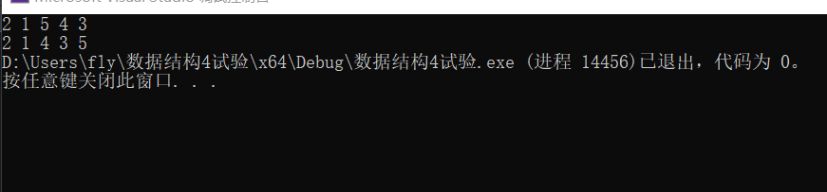
总  结 | （对实验结果进行分析，问题回答，实验心得体会及改进意见，字数不限）  深度优先和广度优先各有优缺点  此算法也是其他图算法的基础
附  录 | （源程序清单，关键步骤添加注释，要求手写，写在背面即可，无需附页，严禁打印）  #include <iostream>  using namespace std;  struct NodeOfMargin {  NodeOfMargin(int data, int weight) :data(data), weight(weight) {}  int data;//定点编号；  int weight;//点权值和边权值  NodeOfMargin* p=nullptr;  };  struct NodeOfhead {  NodeOfhead(int n) :data(n){}  int data;  NodeOfMargin* p=nullptr;  };  void bfs( NodeOfhead *heads, int v) {  int queue[6] = { 0 };  int i = 0, j = 0 ;  static int visited[5]{ 0 };  queue[i] = v;  i = (i + 1) % 6;  visited[queue[j]] = 1;  for (;i!=j;) {  cout << heads[queue[j]].data << " ";  for (NodeOfMargin* p = heads[queue[j]].p; p != nullptr; p = p->p) {  if (visited[p->data-1] == 0) {  queue[i] = p->data-1;  i = (i + 1) % 6;  visited[p->data-1] = 1;//进队时标记  }  }  j = (j + 1) % 6;  }  }  void dfs(NodeOfhead* heads, int v) {  static int visited[5]{ 0 };  visited[v] = 1;  cout << heads[v].data << " ";  for (NodeOfMargin* p=heads[v].p; p != nullptr; p = p->p) {  if(visited[p->data-1]==0) dfs(heads, p->data-1);  }  }  int main()  {  NodeOfhead * heads = new NodeOfhead[5]{1,2,3,4,5};  heads[0].p = new NodeOfMargin(2, 7);  heads[0].p->p = new NodeOfMargin(5, 5);  heads[1].p = new NodeOfMargin(1, 7);  heads[1].p->p = new NodeOfMargin(4, 9);  heads[1].p->p->p = new NodeOfMargin(3, 1);  heads[2].p = new NodeOfMargin(2, 1);  heads[3].p = new NodeOfMargin(2, 9);  heads[4].p = new NodeOfMargin(1, 5);  dfs(heads, 1);  cout<<”\n”;  bfs(heads, 1);  }

